余额明细

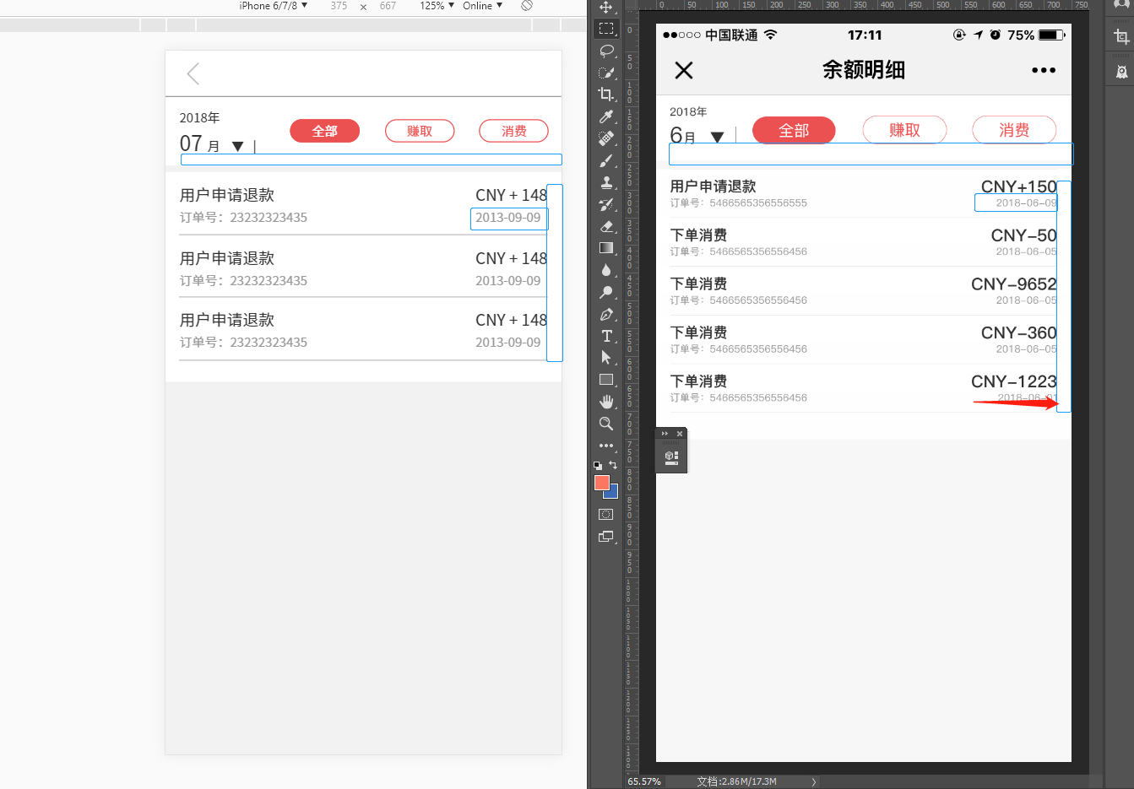

1. 右边内容右对齐
2. 上面选项 圆角矩形尺寸：150 x 50 px / 圆角25x / 间距 50px (两者之间)，并且与日期选项底部对齐

提现记录

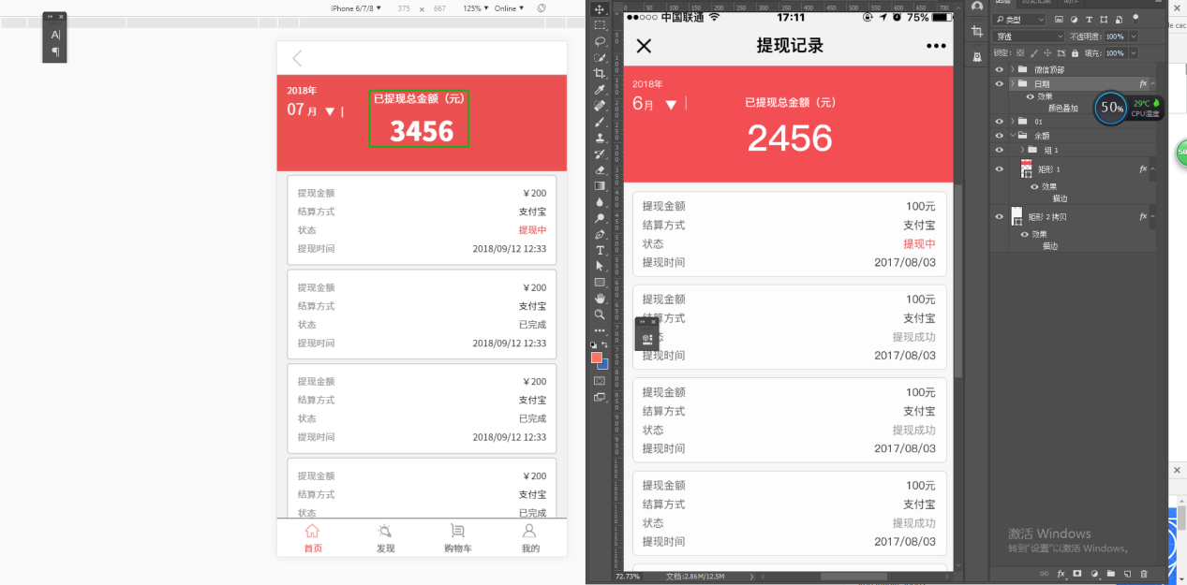

1. 总额居中对齐

分销商品列表

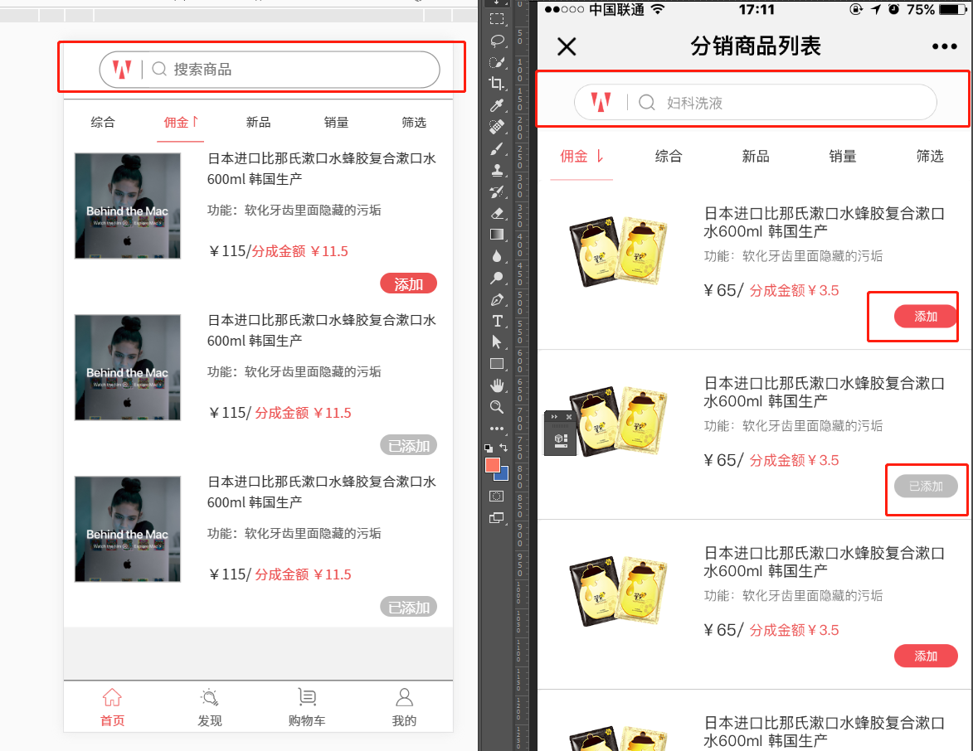

1. 搜索框 描边色值#b0b0b0
2. 添加/已添加 字号20px

查看网点

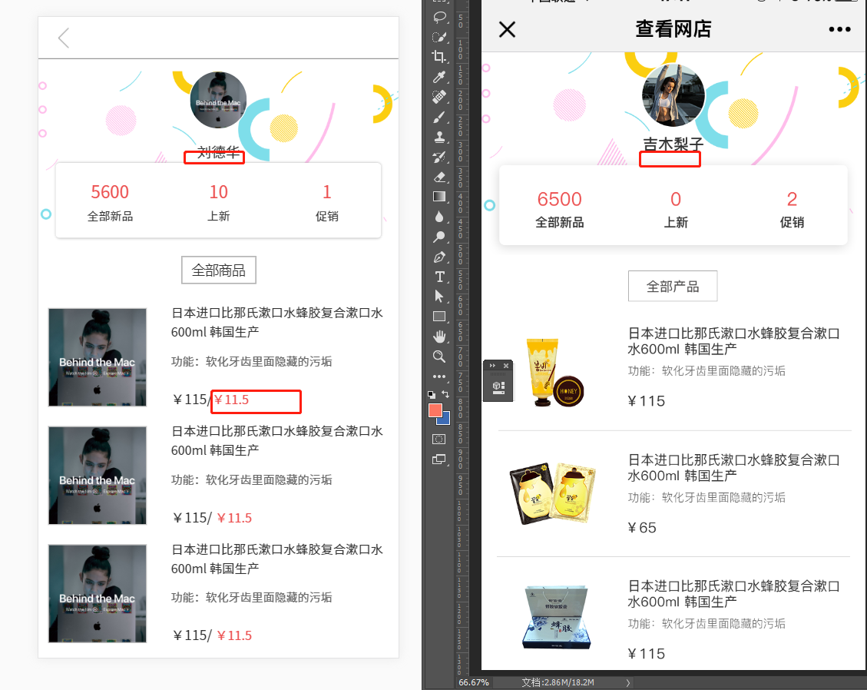

1. 名称下面的间距 30px
2. 商品列表 价格： ￥115/佣金￥15

管理地址

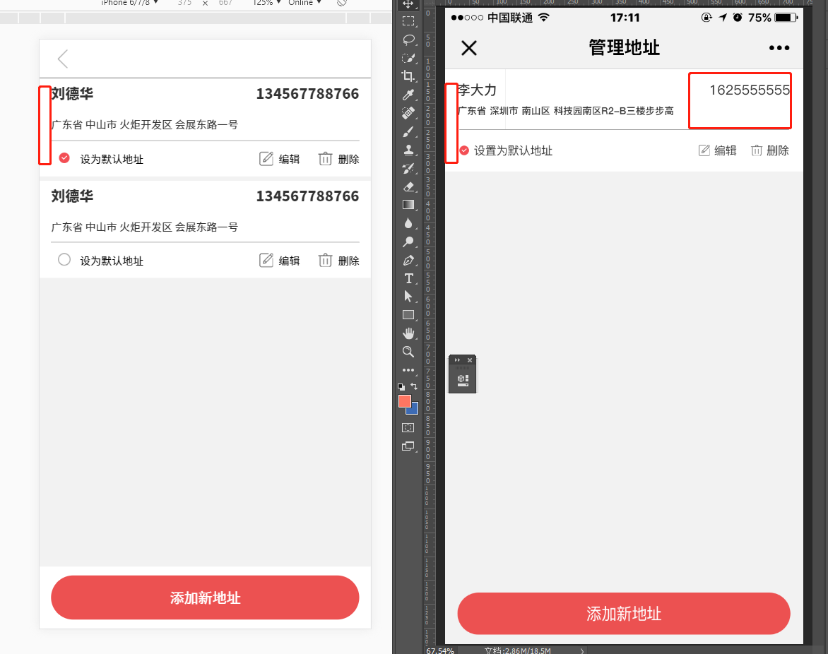

1. 左边内容左对齐
2. 电话字号改为中等

信息

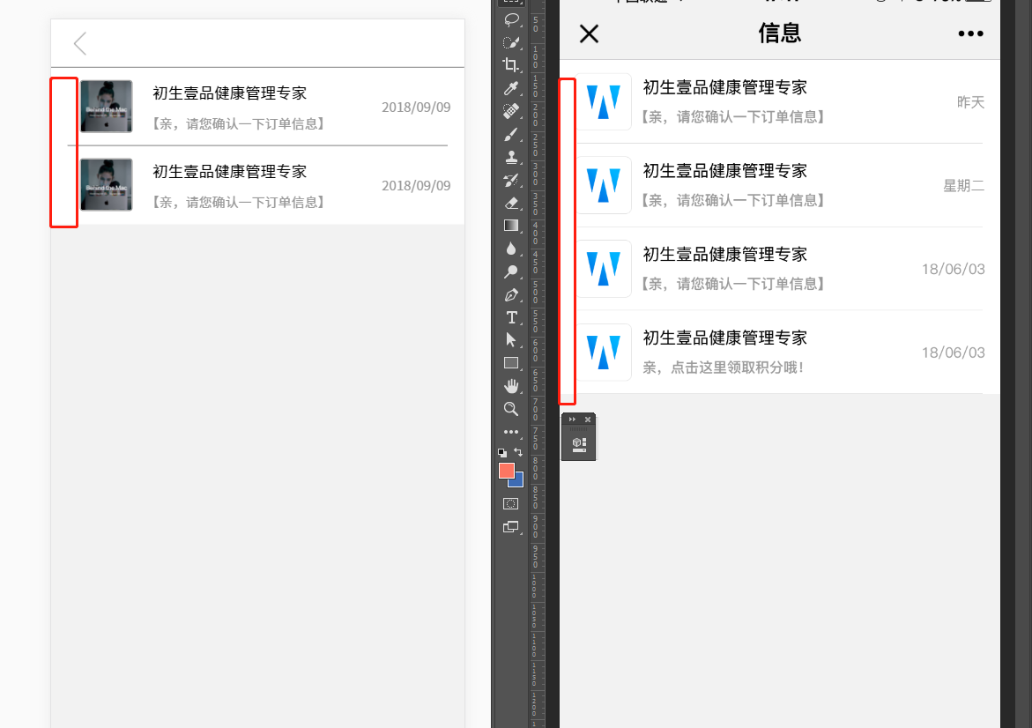

1.左边边距 26px

我的等级

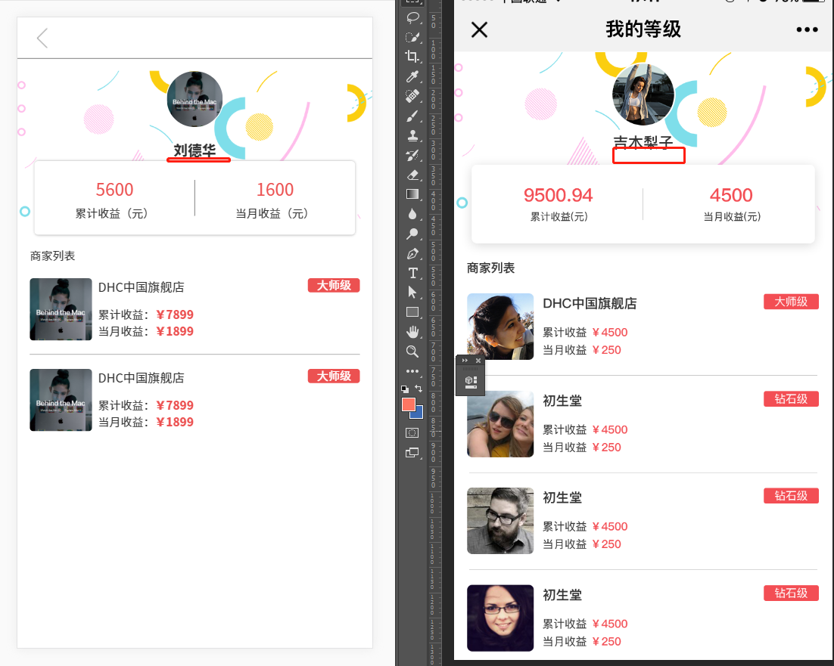

1. 名称下面间距 30px

我的订单

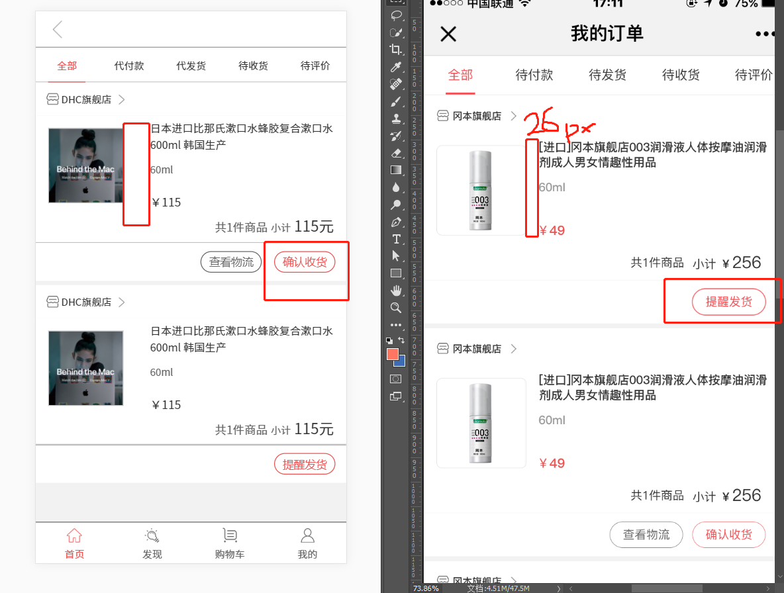

1. 图片与文字的间距是 26px
2. 确认收货的按钮大小 148 x52 px / 圆角 26px / 描边大小 1px
3. 间隔线颜色太深

我的团队



1.图片与文字的间距是 26px

2.确认收货的按钮大小 148 x52 px / 圆角 26px / 描边大小 1px

添加新地址

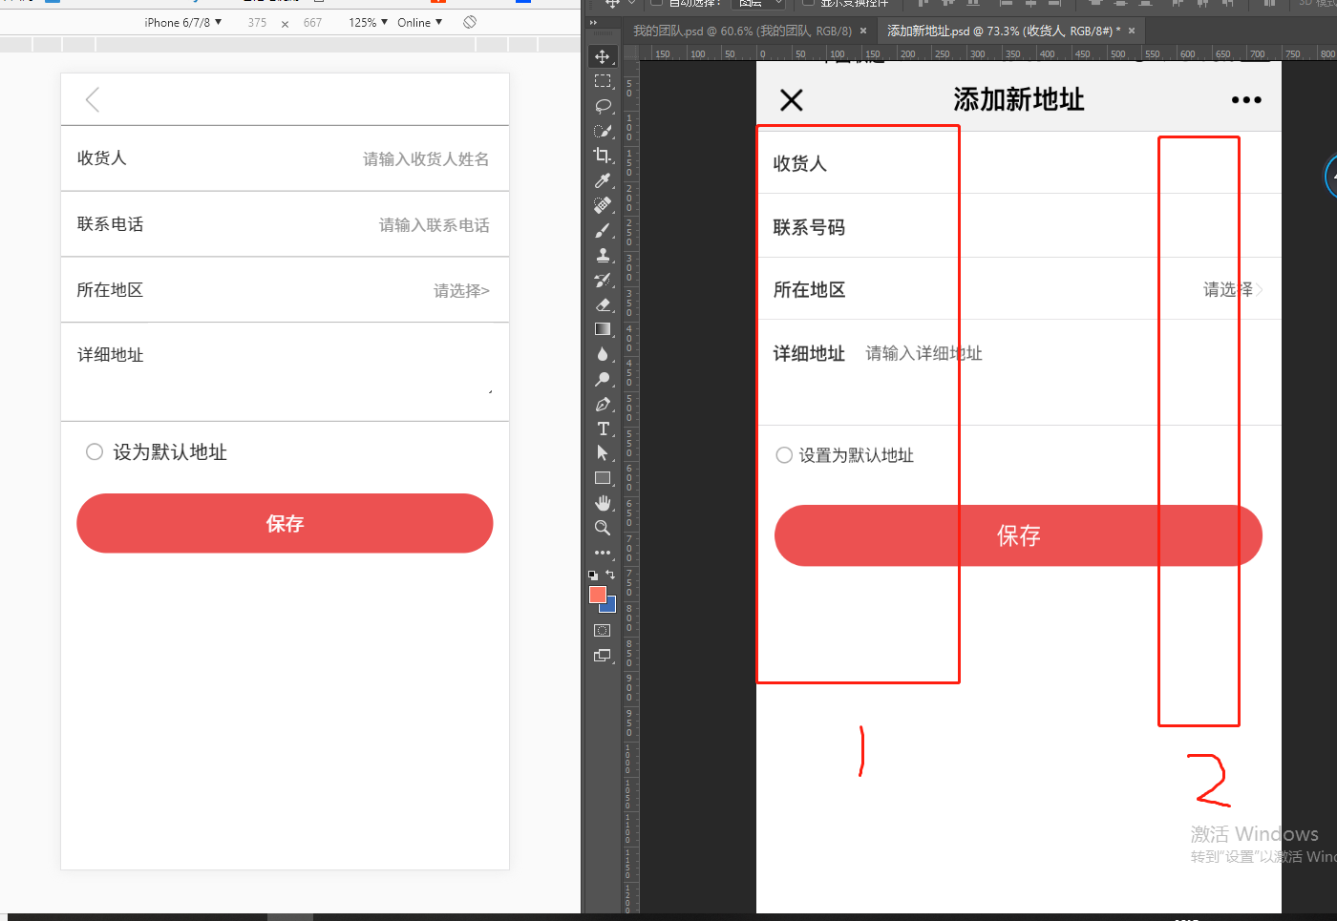

1. 【1】部分字号 为 粗体
2. 【2】部分字号 为 24px 中等，默认字体颜色为#999999 输入时颜色为#666666
3. 设为默认地址左对齐

订单详情

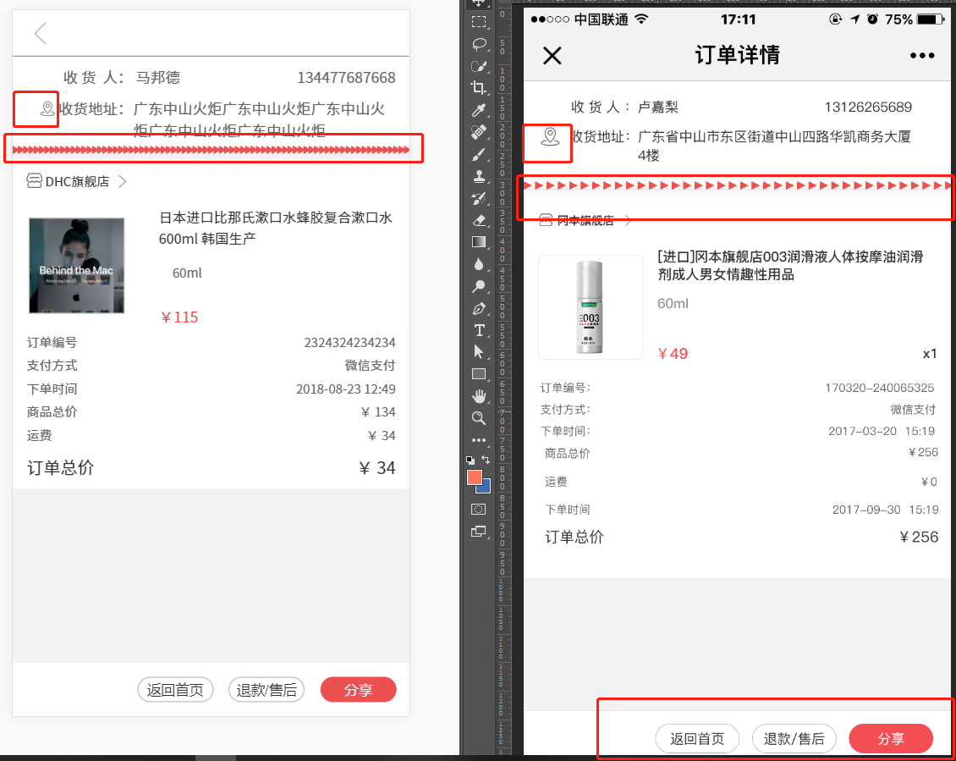

1. 三角形每个间距6px
2. 收货地址icon居中对齐
3. 最下面的按钮 148 x 52 px / 圆角 26px